实验报告二

|  |  |  |
| --- | --- | --- |
| **姓名：彭彦杰** | **时间：2025.05.19** | **评分：** |

# ARP实验

## 在本地电脑搭建环境进行ARP实验，要求能实现查看ARP请求与回应

1. 清空ARP缓存

arp -d * # 清除所有ARP记录

2. 使用Wireshark捕获ARP流量

ARP请求（广播）

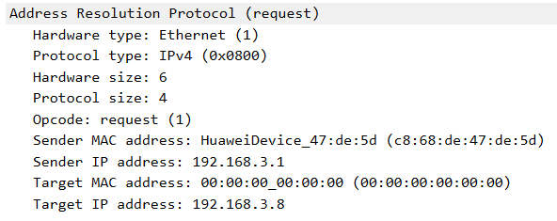

ARP响应（单播）

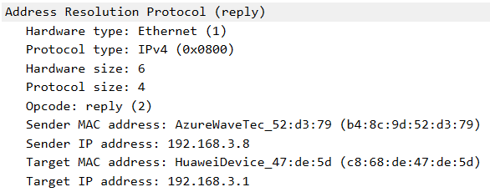

## 分析ARP请求与回应的报文结构

ARP请求字段

|  |  |  |
| --- | --- | --- |
| **字段** | **值** | **说明** |
| Sender MAC | c8:68:de:47:de:5d | 请求方MAC地址 |
| Sender IP | 192.168.3.1 | 请求方IP地址 |
| Target MAC | 00:00:00:00:00:00 | 全0（未知） |
| Target IP | 192.168.3.8 | 目标IP地址 |
| Opcode | 1 (Request) | 操作码（请求） |

ARP响应字段

|  |  |  |
| --- | --- | --- |
| **字段** | **值** | **说明** |
| Sender MAC | b4:8c:9d:52:d3:79 | 响应方MAC地址 |
| Sender IP | 192.168.3.8 | 响应方IP地址 |
| Target MAC | c8:68:de:47:de:5d | 请求方MAC地址 |
| Target IP | 192.168.3.1 | 请求方IP地址 |
| Opcode | 2 (Reply) | 操作码（响应） |

## 分析免费ARP的报文结构特征

关键字段

|  |  |
| --- | --- |
| **字段** | **值** |
| Sender IP | 与Target IP相同（如192.168.3.8） |
| Target IP | 与Sender IP相同（如192.168.3.8） |
| Opcode | 1（请求，但无需响应） |